附件2
政府采购合同公开操作步骤

采购人登陆账号后，点击左侧一栏【合同管理】里面【待上传合同项目列表】根据项目选择要上传的合同，点击【上传合同】
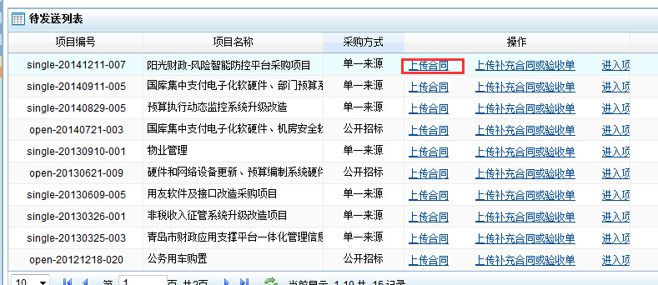
采购人点击【上传合同】后填写题目、合同签订时间，复制合同内容到输入框。填写完成后点击【提交】

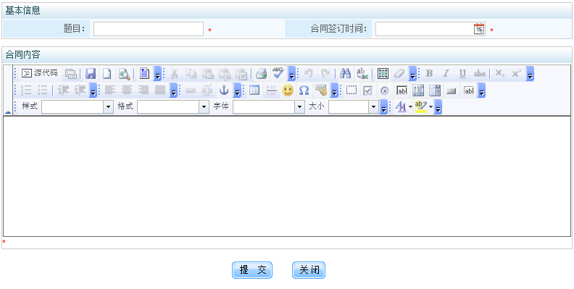
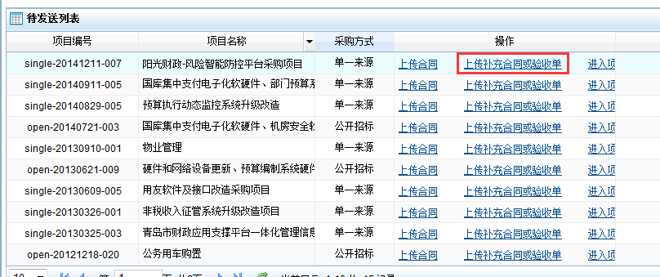
采购人提交的合同，可在左侧一栏【合同管理】里面【已上传合同列表】里面找到，同一项目可多次上传合同。如果采购人需上传补充合同，请点击【上传补充合同或验收单】填写必要内容及合同内容

采购人上传合同后，直接同步到青岛市政府采购网合同公开模块。

